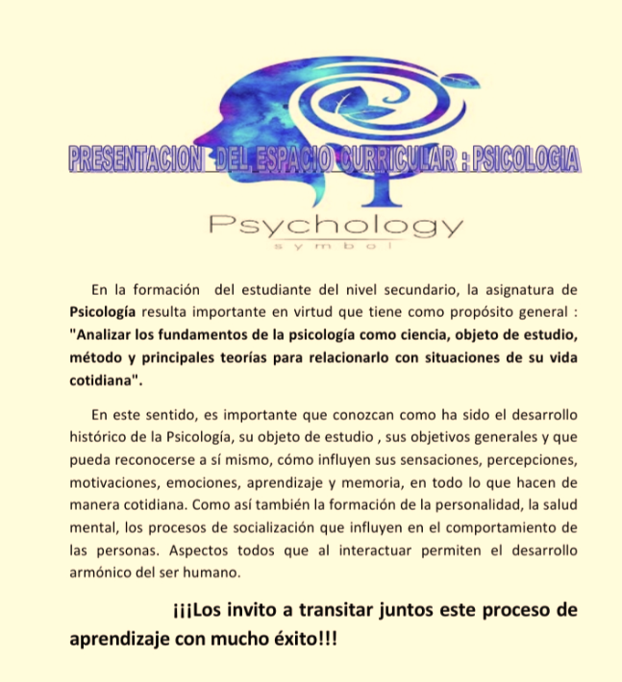
Texto extraído de Bossellini, L -Orsini, A. Psicología. Nuevo módulo de Psicología Cognitiva- Az editora.

